【轨物方案】老箱变如何低成本升级：存量改造的四个现实难题与解法

箱变智能化的需求并非只在新建项目里。事实上，更大的市场在存量——中国数以万计的在运箱变，绝大多数至今仍是“哑设备”，没有传感器、没有通讯、没有数据。这些箱变分布在光伏电站、风电场、工业企业配电房和城市配电网的各个节点上，改造需求真实而迫切。
但存量改造面临四个现实难题，每一个都让业主和运维方犹豫不决。
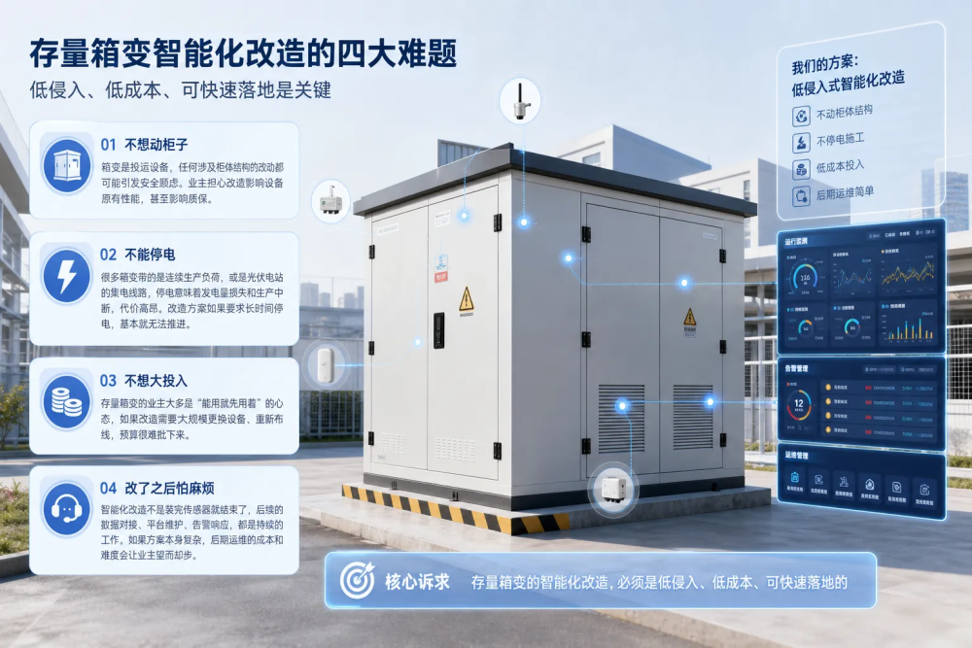
第一个难题是“不想动柜子”。箱变是投运设备，任何涉及柜体结构的改动都可能引发安全顾虑。业主担心改造影响设备原有性能，甚至影响质保。
第二个难题是“不能停电”。很多箱变带的是连续生产负荷，或是光伏电站的集电线路，停电意味着发电量损失和生产中断，代价高昂。改造方案如果要求长时间停电，基本就无法推进。
第三个难题是“不想大投入”。存量箱变的业主大多是“能用就先用着”的心态，如果改造需要大规模更换设备、重新布线，预算很难批下来。
第四个难题是“改了之后怕麻烦”。智能化改造不是装完传感器就结束了，后续的数据对接、平台维护、告警响应，都是持续的工作。如果方案本身复杂，后期运维的成本和难度会让业主望而却步。
这四个难题，本质上指向同一个诉求：存量箱变的智能化改造，必须是低侵入、低成本、可快速落地的。

轨物箱变智能化方案在存量改造上，坚持一条核心原则——非侵入。
温度传感器全部采用绑扎或卡扣方式固定，不需要在母排上钻孔攻丝。局放传感器通过磁吸方式贴在柜壁内侧，不破坏柜体的防护涂层。机械特性传感器的电流钳和角位移传感器全部采用外夹式安装，操动机构本体不作任何改动。一键顺控装置通过端子排接入二次回路，柜内原有的继电保护和联锁逻辑完整保留。
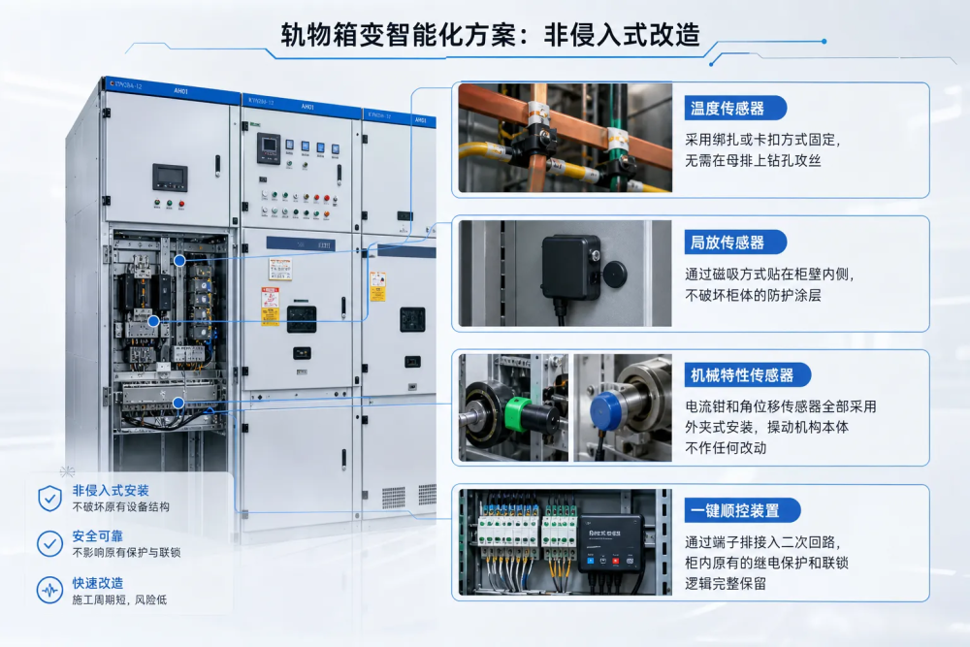
更关键的是，绝大多数改造可以不停电施工。传感器安装、网关部署，都在设备停电检修的窗口期内完成——通常半天到一天就能完成一台箱变的全部传感器和网关安装。对于实在无法安排停电的回路，所有传感器支持带电安装，由持证电工在严格安规下操作。
这种“不改柜体、不停电”的设计，直接击穿了存量改造的第一个、第二个难题——业主不必担心影响设备性能，也不必为停电损失买单。

轨物方案的一个独特优势在于，它不需要为箱变从零定制一套产品体系。箱变的中压室本身就是一套缩小版的开关柜，而轨物在开关柜智能化领域已经做了十六年。
中压室的一键顺控装置、无线测温传感器、三合一局放探测器、机械特性监测模块——这些产品已经在数千面开关柜上完成了现场验证。软硬件成熟、安装工艺标准化、可靠性有工程数据支撑。把成熟产品平移过来，意味着存量箱变改造不需要承担“新产品试错”的风险，成本也因为是成熟量产件而得到有效控制。
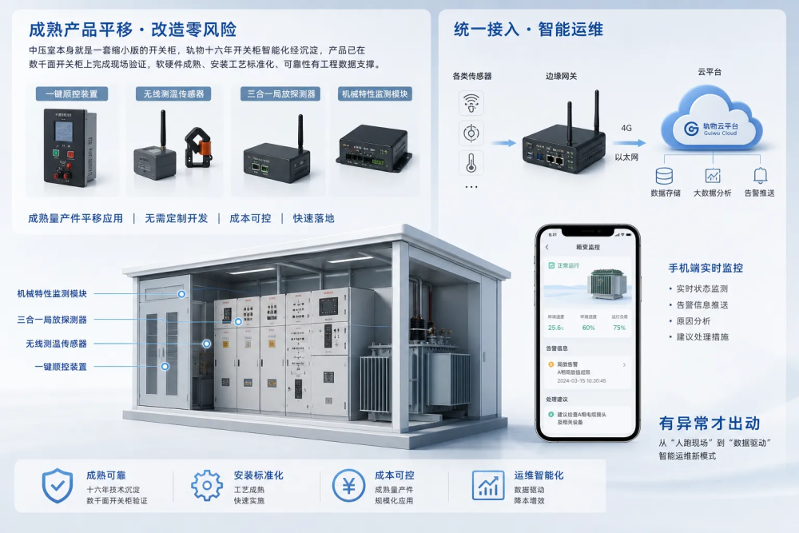
对于业主关心的“改了之后怕麻烦”，方案同样给出了答案。边缘网关统一接入各类传感器，通过 4G 或以太网上传至云平台，运维人员在手机上就能看到箱变的实时状态和告警。平台侧的告警自带原因分析和建议处理措施，不需要业主组建专门的运维团队。改完之后，箱变从"需要人定期跑现场"变成了“有异常才出动”。

存量箱变的改造不必一步到位，轨物提供分阶段实施的路径。第一阶段可以先上五维感知和边缘网关，让箱变“看得见”——数据上线、告警直达，这一步投入最小、见效最快。第二阶段再接入诊断和巡检智能体，让箱变“看得懂、会思考”——告警自带原因和建议，故障从被动发现变为主动预警。第三阶段投运一键顺控，让箱变“会干活”——倒闸操作远程自动完成。
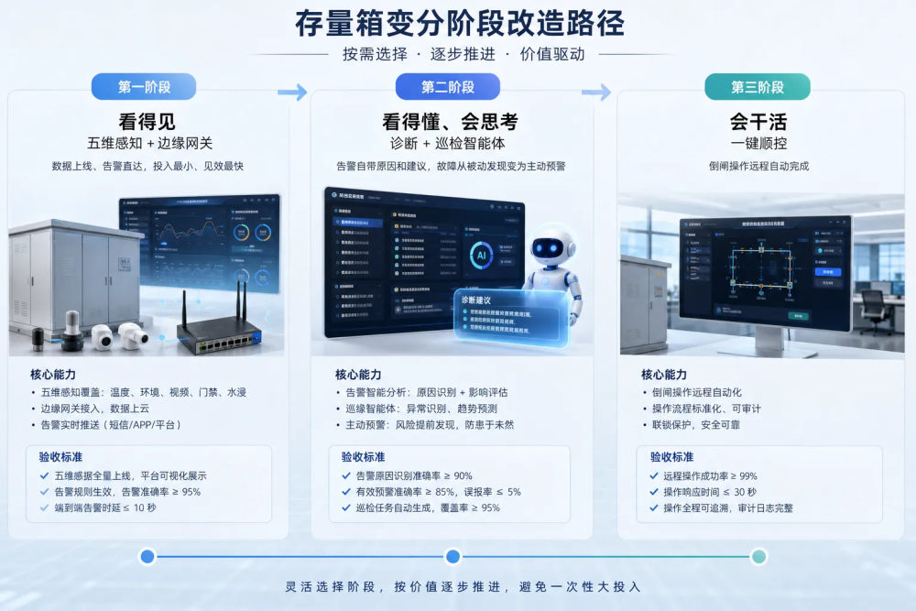
每一步都有独立的验收标准，业主可以根据预算和实际需求，选择停在某个阶段，也可以逐步推进。这种“跟着价值走”的改造方式，避免了“一次投入过大、效果却看不清”的尴尬。

存量箱变的改造价值，可以在三个典型场景中看得更清楚。
光伏电站的箱变，故障响应慢是最大的痛点。一个集电线路的箱变故障，运维人员往往要驱车数十公里到场排查。智能化改造后，局放、温度、机械特性的数据实时上传，诊断智能体远程研判故障原因——运维人员带着明确的处置方案出发，一次到场解决问题，而不是到了现场才从头排查。
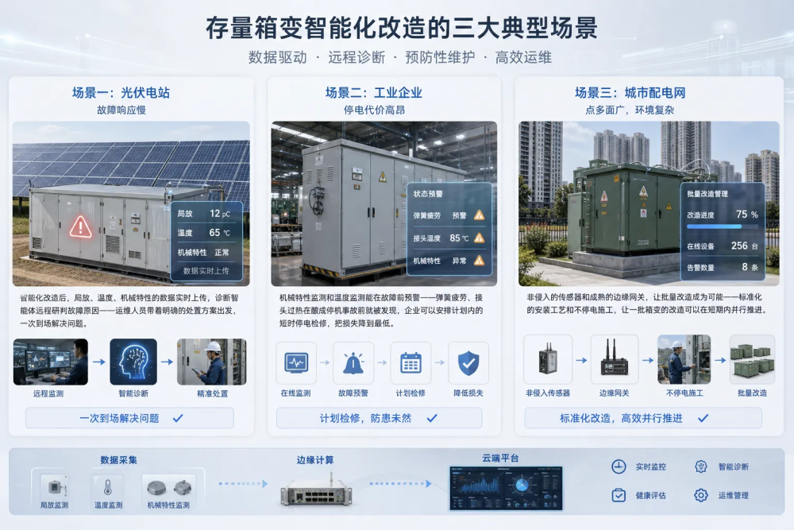
工业企业的配电箱变，停电代价高昂。连续生产线的箱变一旦非计划停电，损失远超设备本身的价值。机械特性监测和温度监测能在故障前预警——弹簧疲劳、接头过热在酿成停机事故前就被发现，企业可以安排计划内的短时停电检修，把损失降到最低。
城市配电网的箱变，改造面临“点多面广、环境复杂”的难题。非侵入的传感器和成熟的边缘网关，让批量改造成为可能——标准化的安装工艺和不停电施工，让一批箱变的改造可以在短期内并行推进，而不是一台台地慢慢磨。

一台 3.15MW 光伏箱变非计划停机一天，发电量损失约 5000 元。传统运维模式下故障响应需要 48 到 72 小时，智能化改造后故障定位压缩到分钟级——一次故障的提前发现，往往就覆盖了单台箱变的改造成本。
这还没算上改造带来的长期收益：设备寿命的延长、巡检人力的节省、安全风险的降低。华电单场站的实践数据是，部署同类智能化方案后年运维成本降低约 25 万元。
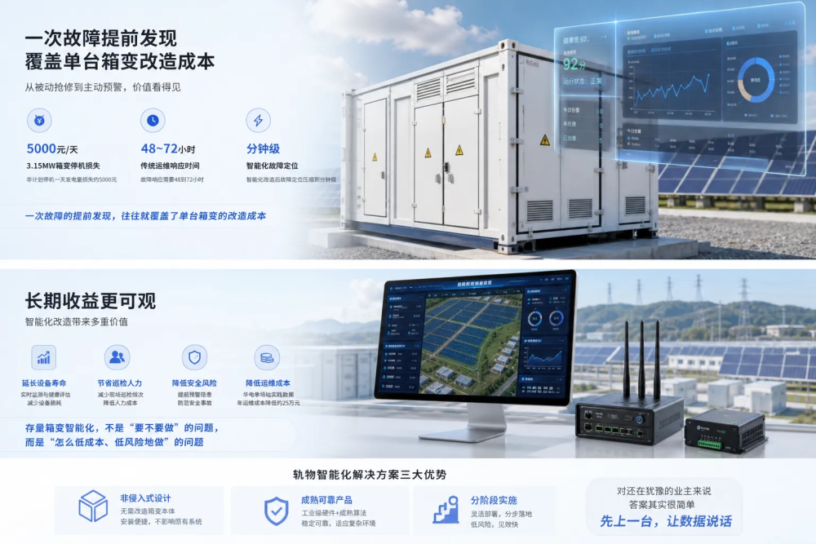
存量箱变的智能化，不是“要不要做”的问题，而是“怎么低成本、低风险地做”的问题。非侵入的设计、成熟的产品、分阶段的实施，轨物把这三个问题的答案，都写进了方案里。对还在犹豫的业主来说，答案其实很简单——先上一台，让数据说话。

